

**LISTE DES MANUELS**

**Année SCOLAIRE 2025 / 2026**

**Petite Ecole**

**d’Hydra**

**NIVEAU DE CLASSE : CE1**

**« LISTE DES LIVRES ET MANUELS SCOLAIRES COMMANDES ET**

**FINANCES PAR LA PEH »**

Mathématiques : Maths super simples - CE1 * Fichier de l'élève (Ed. BORDAS 2025)

Référence : 9782047405390 **Prix : 8,70 euros**

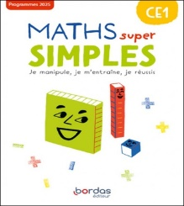

Français : Trampoline CE1 - Fichier étude de la langue - Édition NATHAN 2019 ISBN-13 : 978-2091249254

**Prix : 7.30 euros**

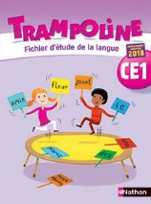

Questionner le monde : Les Cahiers Istra Questionner le monde CE1 - Elève - Ed. 2017

**Prix : 6, 30 euros**

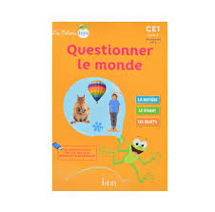

Fichier d’écriture: Les cahiers d'écriture CP-CE1 Éd. HATIER 2025 - Cahier n° 3 Les majuscules

ISBN : 978-2-401-11556-9

**Prix : 4, 90 euros**

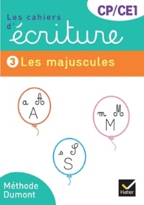

Livret de leçons : Mes fiches mémo Français et Maths CE1 Edition Magnard février 2020  ISBN 978-2-210-76256-5 **Prix : 6, 90 euros**

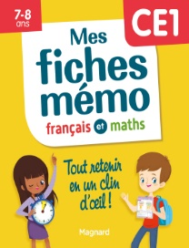

Coût total des fichiers : 34, 10 euros

**Alger, le 18 mai 2025**

**Mme Djamila BOUAMEUR**

**Mr Olivier SOLE**